МДК 01.01
Преподаватель Ляпунов Н.А.
lyapunov@vemst.ru
Задание для I курса
Группы МРЭА-11
Выполнить в срок до 15июня 2020
Выполненную работу отправьте по email lyapunov@vemst.ru в виде файла MS WORD.
Для этого создайте новый документ MS Word, выполните развернутый конспект теоретического материала. Оформите ответы на вопросы задания в виде документа MS WORD.
Не забудьте указать свои Фамилию Имя и группу!
выполнить 10 лабораторных работ. для этого посмотреть ролик и ответить писменно
на 3 вопрса в тетради по каждой работе.

работа 1. Пайка и лужение радиоэлементов проводов плат.

https://yandex.ru/video/preview/?filmId=1464441017543696865&text=пайка+и+лужение+радиоэлементов&path=wizard&parent-reqid=1591252111723572-1809820914443671455800288-production-app-host-man-web-yp-73&redircnt=1591252156.1
1.Для чего нужна пайка ?
2. Какие припои используют при работе .?
3 Каким образом достигается необходимая температура пайки.?

работа 2. Заделка коаксиальных разьемов и кабелей.

https://www.youtube.com/watch?time_continue=296&v=NqqDpSZWEE4&feature=emb_logo
вопросы.
1. Что такое коаксиальный кабель .?
2.Типы коаксиальных разъемов.
3.Что такое затухание в кабеле.?

работа 3. Паяльные станции.работа с пояльной станцией.

https://yandex.ru/efir?stream_id=41ae885768dd907a96651570e08f0dcd&f=1

вопросы. 1.каково устройство паяльной станции?
2.что можно выполнять ей?
3.для чего служит компрссор?

работа 4.Монтаж микросхем на платах.
https://www.youtube.com/watch?time_continue=15&v=Q8GNvU2wC0U&feature=emb_logo
вопросы. 1.Порядок счета выводов.
2.Допустимое время пайки.
3.Шаг выводов м/с.

работа 5. Крепление радиоэлементов на плате.
https://youtu.be/6zGepEL0n-Q
вопросы. 1.Для чего крепят радиоэлементы?
2.Каковы способы крепления?
3.Шаг выводов микросхем ?

работа 6. Обработка монтажных проводов . подготовка к монтажу.

2. Виды монтажа радиоэлектронной аппаратуры

2.1. Обработка монтажных проводов
Под обработкой провода понимается его подготовка к монтажу. Ее можно разбить на несколько этапов:
- выпрямление проводов;
- нарезание проводов необходимой длины;
- зачистка (снятие) изоляции с концов проводов;
- закрепление изоляции на концах проводов или надевание на
них изоляционных трубок;
- залуживание концов проводов.
Все монтажные провода - голые, изолированные, одножильные, многожильные - выпускаются с кабельных заводов намотанными на катушки или в бухты. При разматывании с катушки или бухты, как бы аккуратно эго не производилось, провод мнется. Поэтому, прежде всего провод нужно выправить. Наиболее простой способ выправления заключается в проглаживании провода рукой в рукавице или с помощью зажатой в руке тряпки. Затем с помощью ножниц или кусачек провод нарезается на отрезки нужней длины.
Зачистка провода - ключевая операция; она должна быть выполнена гак, чтобы не повредить при этом токоведущую жилу. Особая аккуратность должна быть проявлена монтажником при зачистке многожильных проводов. Существует ряд способов выполнения этой операции. Простейшим являегся способ снятия изоляции с помощью ножа, которым чаще всего пользуются в лабораторных и полевых условиях, или небольшими клещами (рис. 2.1), у которых губки в сжатом положении заходят одна за другую.
В торцах обеих губок сделаны выемки с остро заточенными краями. При сжатии рукояток приспособления губки сходятся, образуя отверстия с острыми краями для подрезания изоляции. На одной из рукояток имеется винт для регулирования диаметра режущего отверстия в губках. Перед подрезанием изоляции на проводе нужно отрегулировать диаметр отверстия гак, чтобы его кромки резали, только изоляцию, не доставая до токоведущей жилы.
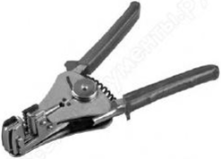
Рис. 2.1. Клещи для зачистки изоляции провода
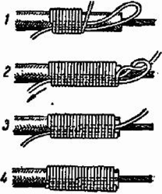
Рис. 2.2. Последовательность операций при закреплении изоляции проводов нитками
Зачистку эмалированных обмоточных проводов следует производить мелкой наждачной шкуркой, за исключением случаев, когда они покрыты флюсующей эмалью (как, например, у провода ПЭВТЛ).
После зачистки проводов надо на их концах закрепить изоляцию. Так, например, если верхняя оплетка провода состоит из бумажной, шелковой, капроновой или стекловолокнистой ткани, то для предотвращения ее разлохмачивания или раскручивания производится закрепление изоляции нитками, как показано на рис. 2.2. Эту операцию иногда называют оплетневкой.
При оплетневке провод берётся в левую руку, нитка накладывается на провод по его длине коротким концом (/) в левую сторону; в правей стороне около зачищенного конца провода делается петля. Затем нитка на 6-10 мм возвращается обратно к концу (2) и делается первый виток вокруг провода. После этого кладутся вплотную друг к другу второй, третий и т.д. витки до края закрепляемой изоляции. Причем, если изоляция не особенно толстая, то следует сделать 2-3 витка на самой токоведущей жиле. Нитку следует класть виток к витку, натягивая без усилия, что при небольшой практике сделать нетрудно. Обмотав, таким образом, изоляцию провода, свободный конец нитки продевается в петлю, после чего следует потянуть конец нитки. Петля будет постепенно сокращаться и вместе с концом нитки уйдет под намотанный слой ниток (иногда говорят: иод намотанную «марку» из ниток) на проводе, этим способом оба конца ниток будут надежно закреплены.
После этого следует отрезать ножницами оставшиеся лишние концы ниток у самой заделки. Слой ниток для предохранения от сползания нужно с помощью кисточки промазать клеем БФ или каким-либо быстросохнущим лаком и тогда край изоляции, обмотанный нитками и проклеенный, будет надежно предохранен от разлохмачивания. Часто для такой обмотки (марки) применяют цветные нитки, что служит также для маркировки цепей, если весь монтаж изделия выполнен одноцветными проводами. Цветная маркировка проводов помогает производить без ошибок разводку и пайку концов многопроводных жгутов во время монтажа РЭА, а также быстрее находить нужные цени при ее ремонте.
Однако провода некоторых марок ввиду их большой гибкости и малого сечения очень трудно и неудобно обматывать нитками. Кроме того, многие из современных марок проводов имеют изоляцию, которая после зачистки не разлохмачивается. В этих случаях после зачистки изоляцию таких проводов следует промазать на длине 5-7 мм клеем БФ или быстросохнущим лаком, а на провод надеть изоляционную трубку.
Изоляционные трубки после припайки провода к детали или какому-либо контакту надеваются на место пайки. Так часто поступают, когда места пайки ряда проводов близко расположены друг к другу, как, например, в штепсельных разъемах. Наиболее часто применяются поливинилхлоридные трубки. Кроме них при монтаже РЭА находят применение хлопчатобумажные лакированные (линоксиновые), пластикагные морозостойкие трубки, лакированные теплостойкие трубки из плетеного стекловолокна и др.
При обработке экранированных проводов необходимо заделать края металлического чулка (рис. 2.3). Ножницами или кусачками с конца провода снимается металлический чулок на длине 14-16) мм и аккуратно подрезается кругом. Затем край чулка закрепляется бандажом (маркой) из ниток. Часто вместо ниток применяется тонкий одножильный посеребренный или луженый провод диаметром 0,25-0,5 мм. Металлический чулок и провод бандажа в месте его намотки затем пропаиваются.
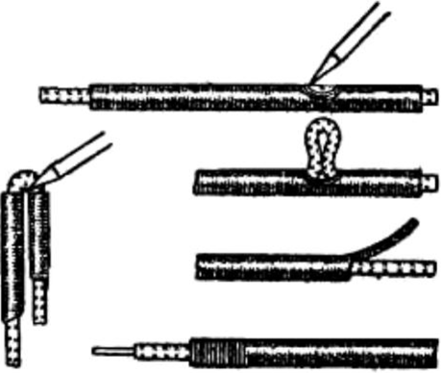
Рис. 2.3. Заделка провода в металлическом чулке
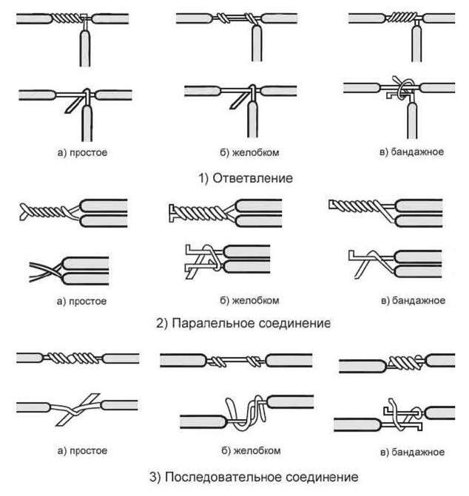
Рис. 2.4. Некоторые виды механических соединений проводов
Закрепить металлический чулок можно и другим способом. Для этого чулок с конца провода немного сдвигают к середине провода; при этом диаметр сдвинутого чулка увеличивается. Отступив от конца провода на 20-25 мм, в чулке пинцетом раздвигают его отдельные проволочки и в образовавшееся отверстие вытягивают конец изолированного провода так, как показано последовательно на рис. 2.3. Вытянув провод, металлический чулок следует опять натянуть, поглаживая его зажатой в руке гряпкой, но уже от середины провода к концу. Полученный конец чулка можег быть припаян к лепестку на шасси изделия. Если с этого конца провода экранирующий чулок присоединить к шасси не нужно, то отросток чулка скручивается и откусывается, а оставшийся огросгок пропаивается в конце. Иногда экранировку провода приходится делать самому монтажнику. Прежде чем продевать провод в чулок, последний нужно натянуть на металлический нругок диаметром 3— 4 мм. Чулок от этого расширясгся, после чего провод в него легко проходит. Продев провод, следует чулок на нем натянуть. Заделывается край чулка так же, как описано выше. При заделке концов экранированного провода надо обращать внимание на то, чтобы ог края металлического чулка до края изоляции провода, г.е. до токоведущей жилы, было не менее 5 мм. Для монтажа различных распределительных устройств, источников питания повышенной мощности и в ряде других случаев применяют проводов повышенного сечения, оконцовка которых может быть выполнена в виде оголенной или скрученной жилы, в виде трубки или с применением различных наконечников. Наконечники кренятся или обжатием, что проще, или с помощью пайки, когда обеспечивается малое переходное сопротивление. Трубки обычно кренятся обжатием.
В процессе практической деятельности радиоспециалисгу приходится иметь дело и с электрооборудованием, производить ремонт осветительных приборов и других устройств, работающих от сеги с напряжением до 220 В. В этом случаи он должен обладать навыками разделки электрических шнуров, которые используются в осветительных и силовых сетях. Различные приемы обработки таких проводов и методика их соединения иллюстрируются рис. 2.4.

вопросы.
1.Чем производится обработка проводов?
2.Для чего берут цветные провода?
3.Для чего нужна термозачистка?

работа 7. Монтаж печатных плат.

https://youtu.be/HOLvm72QgM4
вопросы. 1.Каков порядок установки элементов?
2.Для чего делают защитное покрытие?
3.Для чего нужно лужение плат?

работа 8. Термозачистка концов прводов.

https://youtu.be/v1z6uKDidzo
вопросы. 1Устройства термозачистки .
2.Что дает это призводству?
3.Какие типы термозачисток применяют?

работа 9. Сборка изделий РЭА по схемам.

https://youtu.be/m8eQ2LwlWpY
вопросы. 1. Для чего нужна принципиальная схема?
2.Что такое монтажная схема?
3. Что такое радиосхема?

работа 10.Приемы и методы демонтажа РЭА и ее узлов.
https://youtu.be/4RlKCEszO8Y

вопросы.
1.Какие детали демонтируют первыми?
2.Чем демонтировать деталь с большим количеством выводов?
3.Как выпаять микросхему?

